**Chapitre 2 :**

**Priorité des opérations**

1. **Activités**
2. **Attention aux parenthèses !**

1ère partie : Relie chaque suite d’opérations à son résultat.

|  |  |  |
| --- | --- | --- |
| ( 5 + 5) . (5 + 5) |  | 6 |
| 5 . (5 + 5 + 5) | 10 |
| ( 5 + 5) . 5 + 5 |  | 55 |
| ( 5 + 5) . ( 5 : 5) |  | 75 |
| ( 5 + (5 . 5)) : 5 |  | 100 |

2ème partie : Complète les écritures ci-dessous pour que les 4 égalités soient vraies.

Pour cela, on pourra utiliser des parenthèses et des signes opératoires **+** ou **.** ou  **:**

|  |
| --- |
| 5 5 5 = 50 |
| 5 5 5 = 30 |
| 5 5 5 = 6 |
| 5 5 5 = 2 |

1. **Attention aux multiplications !**

|  |  |
| --- | --- |
| Article | Prix à l’unité |
| 1 lot de cassette audio  6 CD rom éducatifs | 4,90 €  29,50 € |

Pour calculer le montant de la facture ci-dessous, Kevin prend sa calculatrice et tape :

4,9 + 29,5 6 Il trouve 206,40 €.

Pour contrôler ce résultat, Julie prend aussi sa calculatrice et tape de même :

4,9 + 29,5 6 Elle trouve 181,90 €.

1° A votre avis, quel est le bon résultat ?

Qu’affiche votre calculatrice pour la même suite d’opérations ?

2° Comment expliquer les résultats différents de Kevin et de Julie ?

3° Répondre par vrai ou faux :

1. 2 + 2 . 2 = 8
2. 3 + 3 . 3 = 12
3. 4 + 4 . 4 – 4 = 16
4. 4 + 4 . 4 . 4 = 128
5. 5 . 5 + 5 – 5 . 5 = 25
6. 5 + 5 . 5 + 5 . 5 = 55

**Conclusion**

On retiendra que la suite d’opérations 3 + 4 . 5 se calcule comme 3 + (4 . 5).

1. **Théorie**

**Règle :**

Dans une suite d’opérations, on effectue

1. Les …………………………………………………………….
2. Les …………………………………………………..
3. Les ……………………………………. et les ……………………………………… **dans l’ordre de lecture**
4. Les ……………………………………. et les ……………………………………… **dans l’ordre de lecture**

Exemple :

2 + 3 . 5 – ( 7² + 8 . 7 – 10²) + 4 . 6 : 2 =

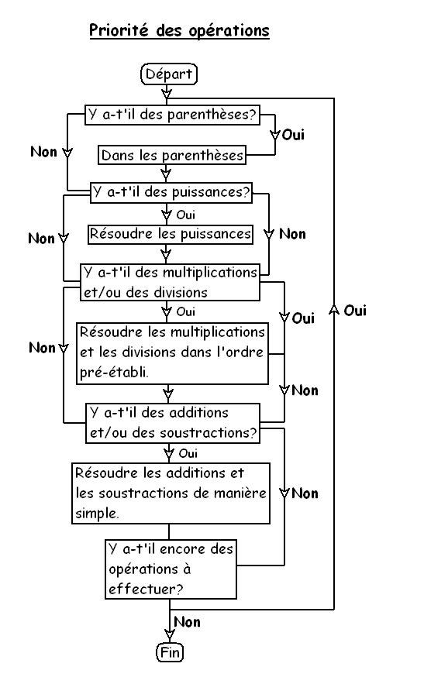MCj04154920000[1]

1. **Exercices**
2. **Après avoir effectué les calculs, relie-les si possible à un résultat. Si la réponse ne se trouve pas dans la deuxième colonne, note-la à côté de l’égalité.**

|  |  |  |  |  |
| --- | --- | --- | --- | --- |
| 26 + (71 - 23) : 8 = | **.** |  | **.** | 43 |
| (18 - 7) x (7 + 18) = | **.** |  | **.** | 32 |
| 49 - (50 - 8) : 7 = | **.** |  | **.** | 30 |
| (36 : 9) x (15 - 3) = | **.** |  | **.** | 275 |
| (42 + 3) : 3 - 13 = | **.** |  | **.** | 48 |
| 11 + (6,4 - 5) x 2 = | **.** |  | **.** | 3 |
| (7,8 - 5,1) : (1,9 + 7,1) = | **.** |  | **.** | 15,4 |
| 9 - (10,8 - 3,3) : 3 = | **.** |  | **.** | 13,8 |
| (1,6 + 6,1) x (5 : 2,5) = | **.** |  | **.** | 2,1 |
| (9,3 + 3) : 3 - 2 =   1. **Mets des parenthèses pour que l’exercice proposé corresponde au résultat donné.**   2 x 5 + 3 = 16  14  : 2 + 5 = 2  20 – 10  : 2 = 5  9 + 2 x 3 = 33  4 x 6 – 2 = 16  5 + 3 x 7 – 4 = 14  14 – 10  : 2 + 3 = 5  5 + 3 x 7 – 4 = 52  15 – 10  : 2 + 3 = 1  5 + 3 x 7 – 4 = 24 | **.** |  | **.** | 6,5 |

1. **Calcule séparément les deux expressions proposées puis complète par = ou ≠.**

|  |  |  |
| --- | --- | --- |
| 17 - 3 x 4 = …… | …… | (17 - 3) x 4 = …… |
| 2,5 x 2 + 3 = …… | …… | 2,5 x (2 + 3) = …… |
| 25 - 5 x 4 = …… | …… | (25 - 5) x 4 = …… |
| 18 : 3 - 1 = …… | …… | 18 : (3 - 1) = …… |
| 75 - 3 x 10 = …… | …… | (75 - 3) x 10 = …… |
| 72 : 12 - 6 = …… | …… | (72 : 12) - 6 = …… |
| 52 - 2 x 7 = …… | …… | (52 - 2) x 7 = …… |
| 14 - 2 x 1,5 = …… | …… | (14 - 2) x 1,5 = …… |
| 17 + 2 x 11 = …… | …… | (17 + 2) x 11 = …… |
| 45 - 3 x 5 = …… | …… | 45 - (3 x 5) = …… |

**Rem** : Les parenthèses ne sont pas toujours nécessaires. Elles peuvent changer le sens d’un calcul

1. **Calcule.**

|  |  |
| --- | --- |
| 1. (12 – 2 . 5) : 2 + ( 13 – 10) : 3 = |  |
| 1. (22 – 7 . 2 + 6) . (15 : 3 – 8 : 4) = |  |
| 1. 17 – 5 . 2 : 10 + (27 – 3 . 2) = |  |
| 1. 2 . 3 + ( 5 + 3 . 5) . 2 – 11 + 2 . 5 = |  |
| 1. 5 . (12,5 + 12 . 7 – 5 . 2) . 9 – 1,7 = |  |
| 1. [(4 + 3) . 2 – 16 : 2³]² = |  |
| 1. 8 + 2 . (14 – 2 . 6)³ + (5 + 2) . 35 = |  |
| 1. [(2,3 – 1,8) . 4]5 – 2 – 5² = |  |
| 1. 25 – 2 . (5² - 2² . 5) + (64 : 2³) = |  |
| 1. (3 + 2)² + 4 . (5 – 2)³ - (5² - 2² . 5) . 3 = |  |

1. **La bonne démarche…**

Morane a invité Pierre, Paul et Jacques au restaurant. Ils ont tous pris le même menu. Ils ont bu ensemble deux bouteilles à 11,50 € chacune et les trois invités ont pris chacun un café à 2 €.

Morane a payé 79 €.

C:\Documents and Settings\Elodie\Local Settings\Temporary Internet Files\Content.IE5\MXKFYJQD\MCj04098350000[1].wmf1° Indique l’enchainement d’opérations permettant d’obtenir le prix d’un menu. (deux solutions)

1. 79 – (11,50 . 2 + 2 . 3) : 4
2. (79 – (11,50 . 2 + 2 . 3)) : 4
3. (79 – (11,50 . 2 - 2 . 3)) : 4
4. 79 – (11,50 . 2 - 2 . 3) : 4

2° Finalement, quel est le prix du menu ?

………………………………………………………………

1. **Exercices supplémentaires**
2. **Nombres croisés …**

*Horizontalement :*

I : 41 + 49 x 78

II : 25 + 28,4 . (544 – 489)

III : (1 + 4 . 15) . 100 + 15 + 126 : 2

IV : $\frac{\left(200-19\right).100}{4}$

*Verticalement :*

1 : 52,1 x 51 + 18,1 + 4,7 x (142 – 38)

2 : 14 525 – 9 731 – 2 562 + 6 283

3 : 92 + 40 . (320 – 150) – 10 . 2

4 : 38 + 940 . 4 – 13

1 2 3 4

|  |  |  |  |
| --- | --- | --- | --- |
| I  II  III  IV |  |  |  |
|  |  |  |  |
|  |  |  |  |
|  |  |  |  |

1. **Des calculs … pour faire quoi ?**

Trois amis organisent un pique-nique. L’un d’eux va faire les courses avec un billet de 20 €. Il achète 3 melons pour 2,90 €, 3 petits pains à 0,45 € chacun et 500 g de rôti de porc froid à 15 € le kg.

1° Quelle signification peut-on donner aux quatre nombres A, B, C et D suivants ?

15 : 2 = B

0,45 x 3 = A

20 – (2,90 + 0,45 . 3 + 15 : 2) = D

2,90 + 0,45 . 3 + 15 : 2 = C

2° Vérifier que la part de chaque ami pour ce pique-nique est très légèrement inférieure à 4 €.

…………………………………………………………………………………………………………………………….

1. **Effectue les opérations suivantes en respectant la règle de priorité des opérations. Observe l’exemple.**

|  |  |  |
| --- | --- | --- |
| (3 x 25 + 5) : 4  = (75 + 5) : 4  = 80 : 4  = **20** | 25 – (160 : 4 – 28)  = … | (35 – 4 x 8) x 13  = … |
| 10 : (74 – 24 x 3)  = … | 55 – (5 – 5 : 5)  = … | 2 x (35 – 4 x 2,5)  = … |
| (9 x 0,4 – 2) : 4  = … | 10 – (100 : 8 – 8,3)  = … | 1,3 : (51 – 1,9 x 20)  = … |
| 7,2 – (3 x 1,2 + 1,3)  = … | (7 x 25 – 3) : 4 – 9  = … | 12 – 3 x (25 : 5 – 38 : 19)  = … |
| 8 x (37 – 6 x 5) – 14  = … | 9 + (15 x 8 – 9) : 3  = … | (15 + 6 x 7) : 3 – 18  = … |
| (35 – 4 x 2,5) : 2,5 – 2,5  = … | 7,3 – (39 : 13 – 1,5) x 4  = … | (15,5 + 9 : 2) x 0,8 – 1,6  = … |

**A la fin de ce chapitre, tu seras capable de**

* Citer la règle des priorités des opérations
* Appliquer cette règle dans divers calculs
* Associer un enchainement de calcul à une situation donnée
* Exprimer une situation d’après un enchainement de calculs

